实验六 数据存储和访问
实验目的：
分别使用sqlite3工具和Android代码的方式建立SQLite数据库。在完成建立数据库的工作后，编程实现基本的数据库操作功能，包括数据的添加、删除和更新，

实验要求：
- 创建一个学生管理的应用，基本信息包含学生姓名，班级，学号。采用数据库存储这些信息。
- 应用应该至少包含信息录入和删除功能。
- 数据显示考虑采用ListView。
实验报告：
手动建库先将adb导入系统的环境变量，adb的目录在安装的sdk目录下比如说我的就是在D:\study\sdk\sdk\platform-tools文件夹下，然后打开模拟器，在电脑的命令行模式下输入adb shell进入模拟器的linux系统。
我是先用的代码建库再用手动建库的方式来验证是否建库成功，先进入sqlite3模式在使用.table命令发现并没有建库，但是再输入下面手动建库代码缺报错

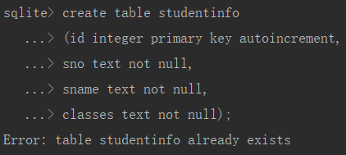
这时候发现数据库已经建好
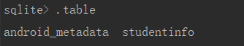
实现界面如下：

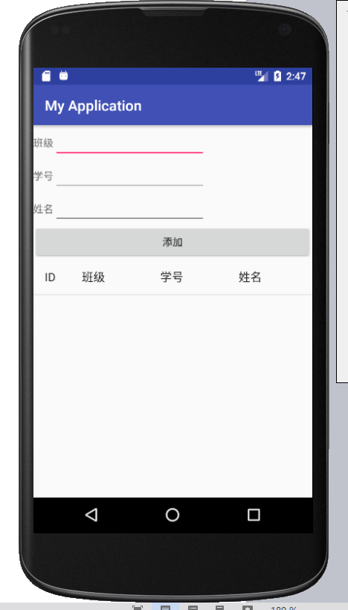
能够实现基本的数据库的添加操作和删除操作，长按可以删除
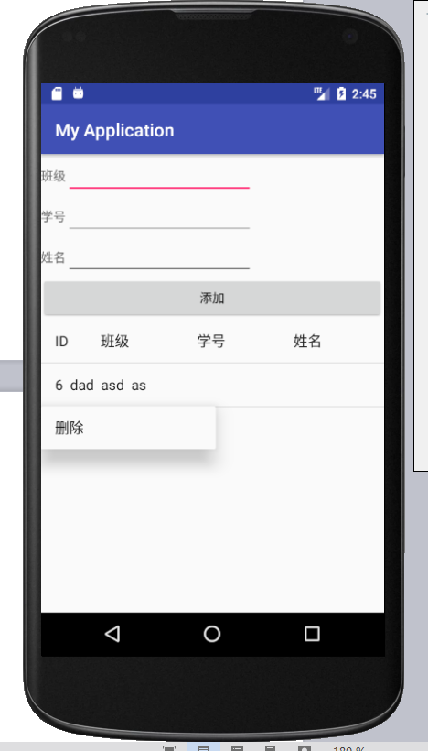

添加操作：id设置的是AUTOINCREMENT，自动设置每输入一个数据自动加一。

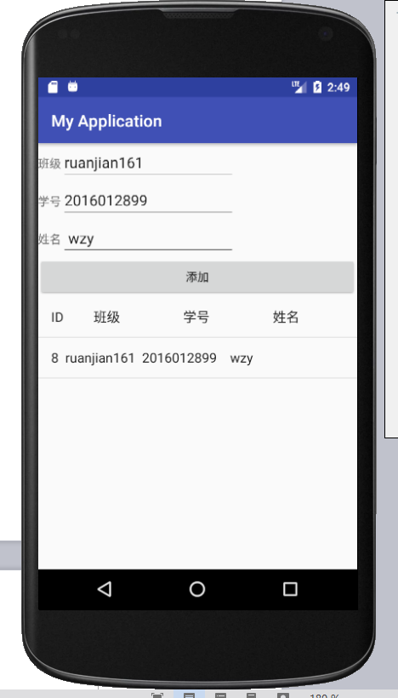

关闭应用再打开也会显示数据库的内容，但是当数据库中没有数据的时候会报错，我也没有添加出错判断。
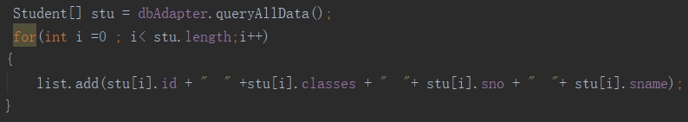

实验感想：
本次实验实现了手动建库和代码建库，学会了基本的安卓数据库的操作，开始的时候一直输入数据后关闭应用再打开会显示数据都是null，我以为数据库建立不正确，但是最后发现是因为按钮响应事件中，光新建了student类，获得了数据，却没有将数据存入student中，新建的student为空，直接就存入了数据库中。

